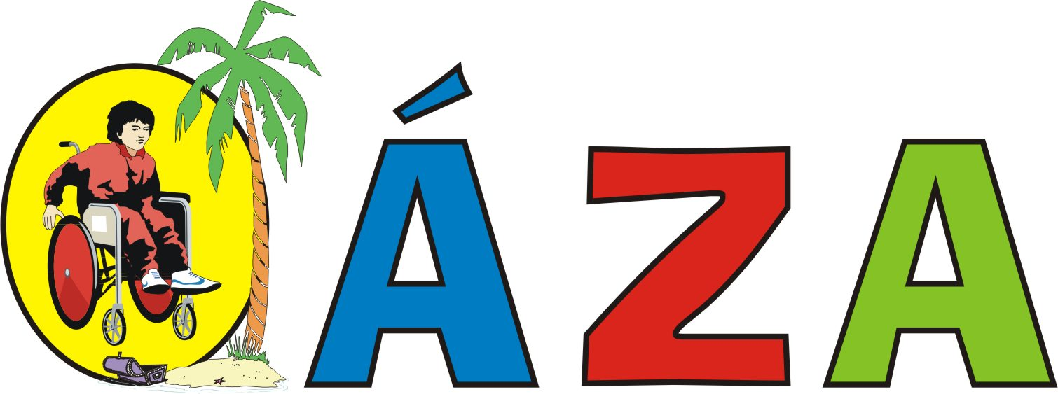 HODONÍN - Vás srdečně zve na:
FESTIVAL TOLERANCE 2018
19.ročník
festival zrakově postižených písničkářů a jejich hostů
v Obecním domě Dolní Bojanovice

Pátek : 13. dubna 2018 - 19.00 hod.
- KONCERT FESTIVALU TOLERANCE
a od 22.00 hod. – Country večer – společně hrají všichni vystupující.
Vstupné na koncert dobrovolné. Účinkující zdarma .
Sobota : 14. dubna 2018 od 10.00hod: posezení s vystupujícími a hudební recitál v areálu Oáza .
Prodejní výstava ručních prací ZH v předsálí obecního domu v Dol. Bojanovicích.
Neděle 15.dubna 2018 od 10.00hod: posezení s vystupujícími a hudební recitál v areálu Oáza Hodonín.
Na festival Tolerance finančně přispívá:
Nadační fond českého rozhlasu
Město Hodonín

Sobota 14. dubna 2018 od 19.00 hod.
19. SLOVÁCKÝ HUMANITÁRNÍ PLES
v Obecním domě Dolní Bojanovice
... cimbálová muzika , dechová hudba , country scéna , ukázky tanců, Moravská krojovaná beseda, Polonéza, diskotéka, půlnoční překvapení, bohatá tombola ...
Cena vstupného na ples : 100,- Kč, Účinkující zdarma.
Příjezd účastníků v pátek 13. 4.2018 od 16.00: na místo ubytování.
Ubytování - účinkující na Oáze Hodonín.
-účastníci festivalu – v penzionu Václav, naproti Obecního domu
(pokoje hotelového typu s koupelnou a televizí) á 300,- Kč,- 1 osoba/1 noc
Společné snídaně jsou v ceně v restauraci penzionu !!!
Stravování - individuální : snídaně - v penzionu Václav. Obědy a večeře naproti v restauraci Obecního domu v Dolních Bojanovicích a v bezbariérové ubytovně Orlovna Dolní Bojanovice.
Po ukončení plesu bude zajištěna přeprava do Hodonína cca od 1.00 hod, dle zájmu.
Informace tel.: Oáza Hodonín - 518 35 28 77, mobil: J. Černý - 608 149 306

Rezervaci míst u stolu na ples zašlete na e-mailovou adresu: oaza.hod@seznam.cz,
nebo v této závazné přihlášce.
Závazné přihlášky účastníků včetně doby předpokládaného příjezdu a objednávky ubytování, vyznačením stupně handicapu – např. vozík, hole, nevidomý – kvůli vhodnému ubytování a místu u stolu) zašlete co nejdříve, nejpozději však do 25. března 2018
Zájemci o ubytování v penz. Václav volejte co nejdříve na tel: 518 35 28 77, nebo:608 149 306.
DŮLEŽITÉ UPOZORNĚNÍ:
POKUD BUDETE JIŽ PŘIHLÁŠENI A NEBUDETE MOCT SE Z NĚJAKÉHO DŮVODU ZÚČASTNIT – ZAVOLEJTE NÁM NA MOB: 608 149 306, AŤ SE NEBLOKUJÍ ZBYTEČNĚ MÍSTA UBYTOVÁNÍ!!!!

Z Á V A Z N Á P Ř I H L Á Š K A

Na FESTIVAL TOLERANCE A PLES 2018

OÁZA HODONÍN-středisko speciálních služeb z.s., Rybářská 34, Hodonín 695 01

Příjmení a jméno……………………………………………Telefon/mobil:............................

Bydliště……………………………………………………………………PSČ………………

Postižení: Vozík Hole Nevidomý

Místo, datum a čas příjezdu: ČD: ČSAD: Vlastní:
Objednávka ubytování: v penzionu Václav naproti Obecního domu :
Pokoje hotelového typu s koupelnou a televizí: á 300,- Kč,- 1 osoba/1 noc včetně snídaně

Noclehy: pátek - 13. 4. 2018 sobota - 14.4.2018

V……………………..dne:……………… podpis …………………………………

Napište s kým chcete být ubytovaní na pokoji.

DŮLEŽITÉ UPOZORNĚNÍ:
POKUD BUDETE JIŽ PŘIHLÁŠENI A NEBUDETE MOCT SE Z NĚJAKÉHO DŮVODU ZÚČASTNIT – ZAVOLEJTE NÁM KDYKOLIV! NA MOB: 608 149 306, AŤ SE NEBLOKUJÍ ZBYTEČNĚ MÍSTA UBYTOVÁNÍ!!!! DĚKUJEME!

